计算机 | IP | 本机ssh端口号 | MAC地址
计算机1 | 10.0.0.11 | 1122 | 11-11-11-11-11-11-11(假定)
计算机2 | 10.0.0.12 | 1222 | 12-12-12-12-12-12-12(假定)
计算机3 | 10.0.0.13 | 1322 | 13-13-13-13-13-13-13(假定)
计算机4 | 10.0.0.14 | 1422 | 14-14-14-14-14-14-14(假定)
路由器管理密码 jgsuchem jgsuchem1234
路由器连接密码 chem@jgsu
http://10.0.0.1进入路由器设置。

1、分配静态IP地址。
DHCP服务器=》静态地址分配，
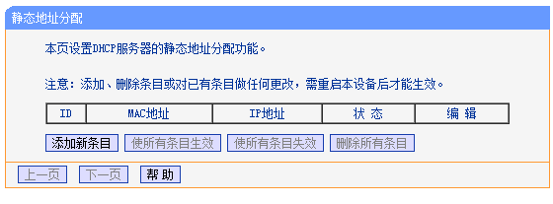
添加新条目：
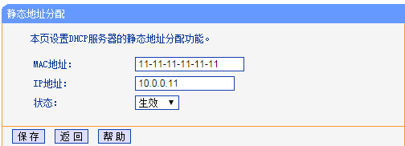
保存，继续添加其它几台计算机的MAC和IP地址。

2、
转发规则=》虚拟服务器，
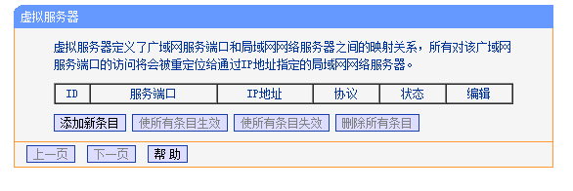

添加新条目，填入SSH端口、IP，协议TCP，状态生效
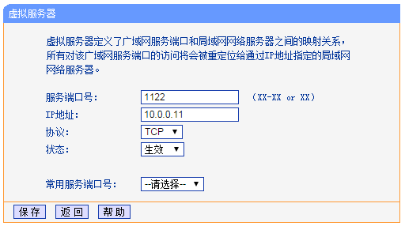
保存后对其它几台计算机重复操作。

3、修改各台计算机的ssh端口号
修改/etc/ssh这个目录下面 sshd_config 这个文件，搜索找到 port字段，在port 22下面添加一行port 1122。即
port 22
port 1122

4最后，修改防火墙允许新端口，重启sshd服务。由于版本的问题稍有区别：
Ubuntu（未经测试）：
root权限下
service ssh restart

Centos6：
非常简单，service sshd restart
Centos7：
step1 修改SELinux
使用以下命令查看当前SElinux 允许的ssh端口：
semanage port -l | grep ssh
添加xxxx(例如1122)端口到 SELinux
semanage port -a -t ssh_port_t -p tcp xxxx
然后确认一下是否添加进去
semanage port -l | grep ssh
如果成功会输出
ssh_port_t tcp xxxx, 22
step2 重启ssh
systemctl restart sshd.service

